ANNEX I. INVENTARI

NOM |  | DESCRIPCIÓ | FOTOGRAFIA | UNITATS |  | EMPLAÇAMENT
Rentaplats i rentagots |  | Rentaplants i rentagots de la marca INTECNO | 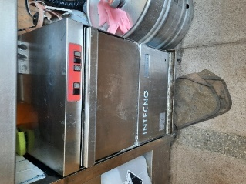 | 1 unitat |  | Sota la pica aigüera amb escorreplats
Termo elèctric de 15 l |  | Escalfador elèctric d’ACS de 15 l, situat sota les piques d’aigua | 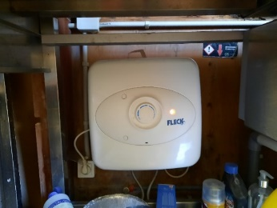 | 2 unitats |  | Sota pica d’aigua inoxidable
Campa extractora d’acer inoxidable 60 cm |  | Campana extractora de fums d’acer inoxidable de 60 cm d’ample amb filtres extraibles | 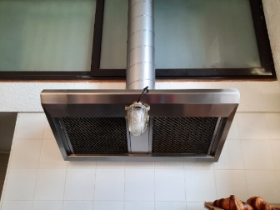 | 1 unitat |  | Sobre la planxa extractora. Sortida vertical de fums amb tub helicoïdal vist fins la coberta
NOM |  | DESCRIPCIÓ | FOTOGRAFIA | UNITATS |  | EMPLAÇAMENT
Nevera boteller |  | Nevera boteller d’acer inoxidable situada sota la barra amb 4 portes correderes, de mides 200x56x83 cm | 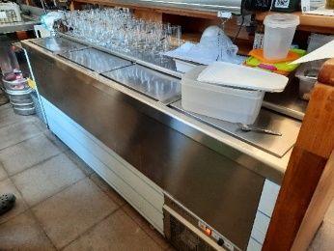 | 1 unitat |  | Sota la barra
Nevera |  | Nevera sota mostrador amb 3 portes superiors correderes de mides 140x60x81 cm | 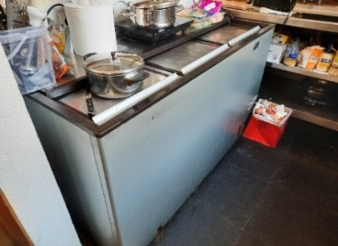 | 1 unitat |  | Sota la barra
Vitrina sobre taulell |  | Vitrina sobre taullel, amb portes correderes de 200 x 45x30 cm | 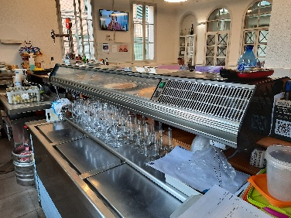 | 1unitat |  | Sobre la barra
Caixa registradora |  | Caixa registradora electrònica | 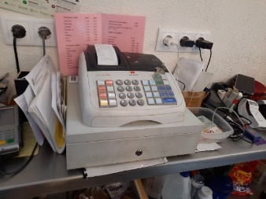 | 1unitat |  | Sobre prestatge inoxidable
Taula amb pica i escorreplats |  | Taula inoxidable amb pica i escorreplats integrats de mides 180x60x84 , amb sòcol posterior tot una peça i prestatge inferior. Pica aigüera de 70x70, amb aixeta monomando amb maneta adaptada | 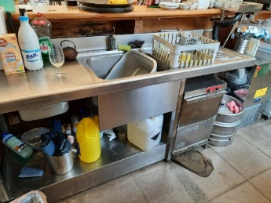 | 1 unitat |  | Sota la barra del bar
NOM |  | DESCRIPCIÓ | FOTOGRAFIA | UNITATS |  | EMPLAÇAMENT
Aigüera inoxidable de 70x70 integrada |  | Aigüera inoxidable integrada en taula amb escorreplats i amb aixeta monomando amb mànec adaptat. | 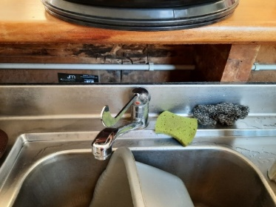 | 1 unitat |  | Sota la barra del bar
Moble suport cafetera |  | Moble d’acer inoxidable suport cafetera, sobre potes de dimensions 180x60x110 amb sòcol posterior i fondo, format per 3 calaixos+prestatge inferior+1 porta | 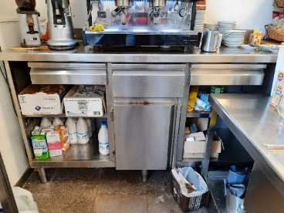 | 1 unitat
Prestatge inoxidable sobre potes |  | Prestatge inoxidable de 180x58x87 amb pica inoxidable en un lateral de 50x50 amb aixeta monomando integrat, amb fondo armari i sòcol. Amb tres nivells, superior, intermig i in ferior | 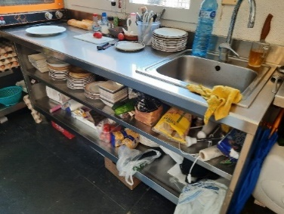 | 1 unitat |  | Part posterior de la barra
Prestatge inoxidable sobre potes i 3 nivells |  | Prestatge inoxidable sobre potes i 3 nivells (superior-intermig-inferior) de 200x58x87 amb sòcol posterior, sobre potes i fondo (suport planxa) | 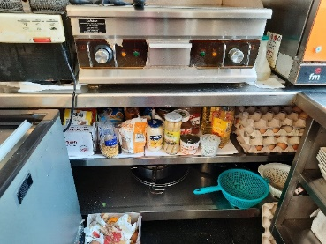 | 1 unitat |  | Lateral barra
NOM |  | DESCRIPCIÓ | FOTOGRAFIA | UNITATS |  | EMPLAÇAMENT
Prestatge inoxidable de 465x35x87 |  | Prestatge inoxidable de 465x35x87 obert sense fondo posterior, sense potes, 3 nivells de distribució (superior-intermedi-inferior) | 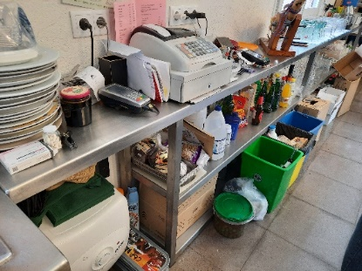 | 1 unitat |  | Part posterior barra
Prestatge paret de vidre sobre suport metàl·lic |  | Prestatge de paret de vidre sobre suport metàl·lic de 178x19 cm | 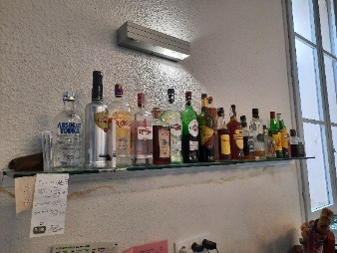 | 2 unitats |  | Paret posterior barra
Cadira |  | Cadira d’estructura metàl·lica pintada amb color negre forja i seient de fusta | 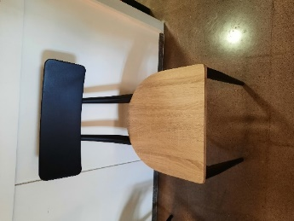 | 59 unitats |  | Zona sala - bar
Tamboret |  | Tamboret barra, d’estructura metàl·lica pintada amb color negre forja i seient de fusta | 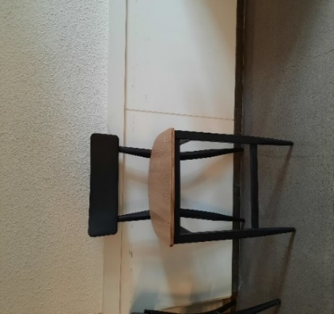 | 4 unitats |  | Zona barra bar
NOM |  | DESCRIPCIÓ | FOTOGRAFIA | UNITATS |  | EMPLAÇAMENT
Taula quadrada de 70x70 cm |  | Taula d’estructura metàl·lica acabada amb pintura negre forja i sobre de fusta quadrada de 70x70 cm | 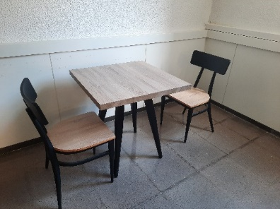 | 12 unitats |  | Zona bar-sala
Taula rectangular de 80x120 cm |  | Taula d’estructura metàl·lica acabada amb pintura negre forjar i sobre de fusta de forma rectangular de 80x120 cm | 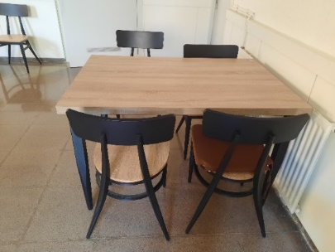 | 3 unitats |  | Zona bar -sala
Taula al.lumini quadrada 70x70 cm |  | Taula exterior d’alumini de forma quadrada de 70x70 per exteriors | 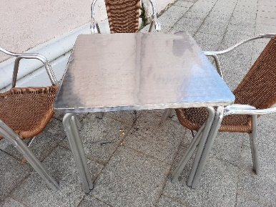 | 5 unitats |  | Zona exterior
Cadira alumini i plàstic |  | Cadira estructura d’alumini i plàstic per exteriors | 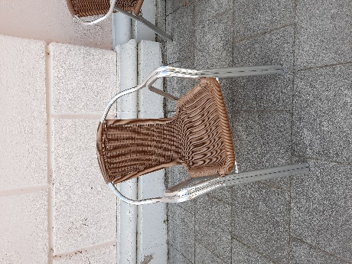 | 11 unitats |  | Zona exterior
NOM |  | DESCRIPCIÓ | FOTOGRAFIA | UNITATS |  | EMPLAÇAMENT
Moble bufet de fusta pintada |  | Mobles bufet d’emmagatzematge d’utillatge pel servei de bar, de fusta acabat pintat blanc de mides 180x60x110 format per 4 calaixos, 2 portes practicables i 3 prestatges | 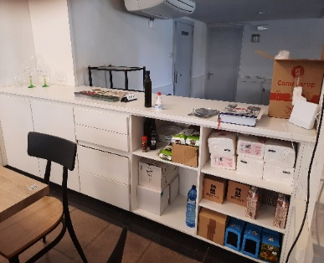 | 1 unitat |  | Zona Bar-sala, separació entre dos nivells de la zona de la sala
Prestatge cartes |  | Prestatge de fusta per guardar les baralles de cartes de mides 80x17x7,5 cm | 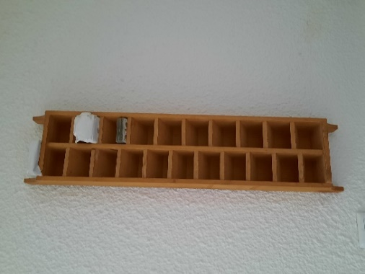 | 1 unitat |  | Penjat a la paret zona sala-bar
Penjador paret |  | Penjador de paret de fusta amb 11 penjadors metàl.lics de mides 160x 10 cm | 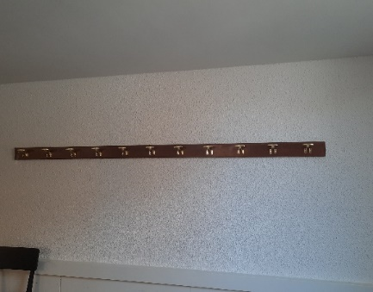 | 1 unitat |  | Zona sala-bar
Taula rodona de fusta |  | Taula rodona de fusta de Diàmetre 110 cm | 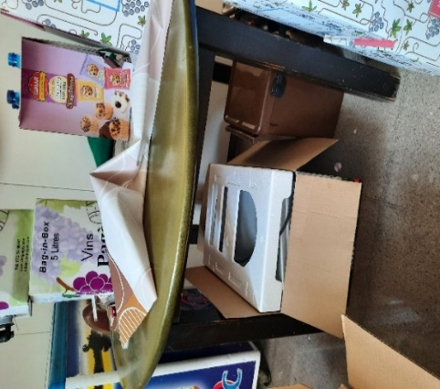 | 1 unitat |  | Zona sala-bar
NOM |  | DESCRIPCIÓ | FOTOGRAFIA | UNITATS |  | EMPLAÇAMENT
Panell de suro |  | Panell d’anuncis de suro emmarcat en blanc de mides 150x80x7.5 cm | 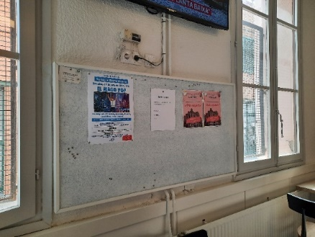 | 1 unitat |  | Penjat a la paret de la sala-zona bar
Armari metàl·lic de protecció dels comptadors elèctrics | Armari elèctric de 200x100x210 tancat amb 2 portes metàl·liques batents de 100x210 cm de ferro acabat pintat amb color negre forja i pany GIS |  | 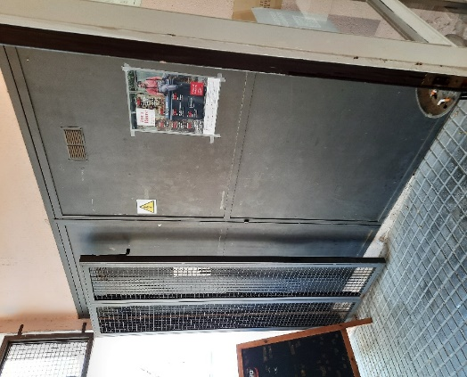 |  | 1 unitat |  | Situat al costat esquerre de la zona d’accés exterior a la zona de Bar-sala
Material de neteja | Vista interior armari comptadors elèctrics |  | 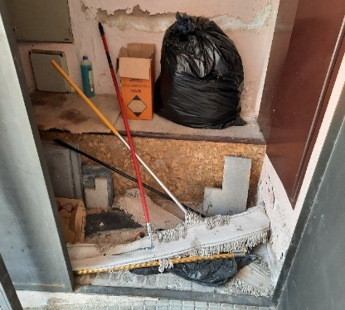 |  |  |  | Armari exterior d’instal·lacions i comptadors
NOM | DESCRIPCIÓ |  | FOTOGRAFIA |  | UNITATS |  | EMPLAÇAMENT
Comptador i quadres elèctrics bar-sala d’estar | Vista interior armari comptadors elèctrics |  | 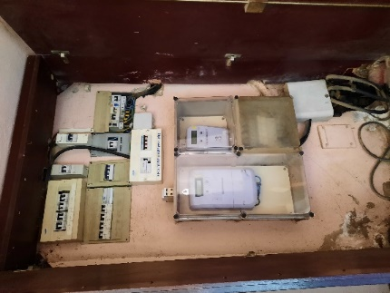 |  | 1 unitat |  | Armari exterior d’instal.lacions i comptadors
Maniobra de la pilona exterior del carrer | Vista de la caixa de maniobra de la pilona del carrer, situat dins l’armari elèctric |  | 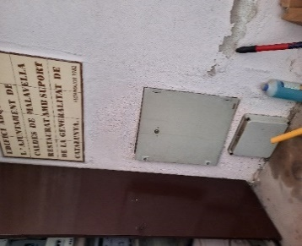 |  | 1 unitat |  | Armari exterior d’instal·lacions i comptadors
Caixes de comptadors elèctrics de la sala – Bar | Caixes comptadors elèctrics dins armari comptadors |  | 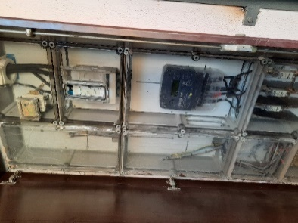 |  | 1 unitat |  | Armari exterior d’instal·lacions i comptadors
Porta metàl·lica tancament accés | Porta metàl·lica tancament accés ala zona de Bar-sala, format per 2 fulles batents de 86x210, dividies en 2 fulles plegables cadascuna, de xarxa metàl·lica acabada pintada amb color negre forja |  | 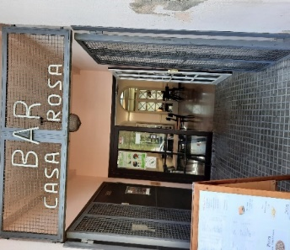 |  | 1 unitat |  | Accés al local
NOM | DESCRIPCIÓ |  | FOTOGRAFIA |  | UNITATS |  | EMPLAÇAMENT
Arramblador perimetral de fusta | Arramblador perimetral de fusta acabat pintat blanc en tot el perímetre de la sala, d’alçada fins a 1.10 cm d’alçada |  | 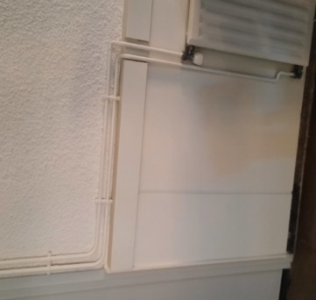 |  | 32 ml |  | Perímetre de la zona del bar i sala
Armari sota escala | Armari es forat sota escala. Espai protegit amb dos portes batents de fusta lacades de color blanc aprofitament com a armari. |  | 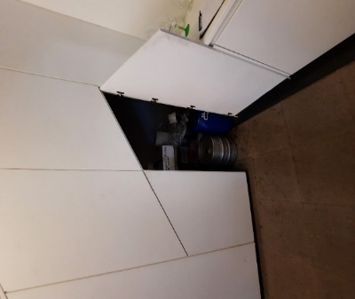 |  | 1 unitat |  | Espai sota escala d’accés a l’altell

